

第35号

令和５年５月

３月２日(木)のふれあい・いきいきサロン説明会時のアンケートの「取り上げてほしいテーマについて」を、報告させていただきます。

高齢者が多いので、健康・介護の話を聞けるのがいいかな。

楽しく過ごせるコツみたいな話もいいな。

簡単な運動も必要。

継続の秘訣

年を重ねていくには、心がまえ、知りたい。

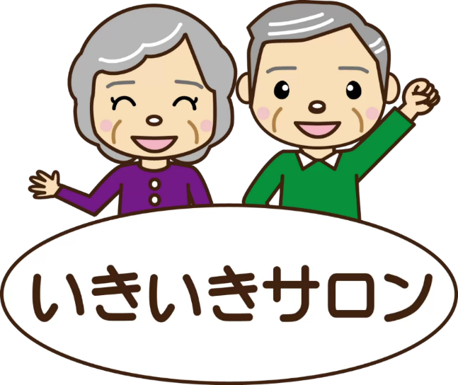

役員・リーダーの

高齢化対応、対策。

会員さんが

増えた実話。

足が悪くなり、出れなくなった方のケアのやり方。

その他の、感想として・・・

●他の地域の人達との交流が楽しかった。色んな活動をしていられる地区があり、わくわくした。

●皆で集まって、顔を合わせて話をすることが大事、と思いました。

●地域によって違いがあるかとは思いますが、それぞれ工夫されてがんばってられる様子を伺うことができ、いかにして参加者が喜んで出席していただけるか（楽しんでいただけるか）考えていきたい。

サロンでは色々な心配等あると思います。いつでも、ご相談くださいね！

サロン担当：田井から、なんだてあらこんだてあら、なじょーものおすすめしるいの！



なじょも



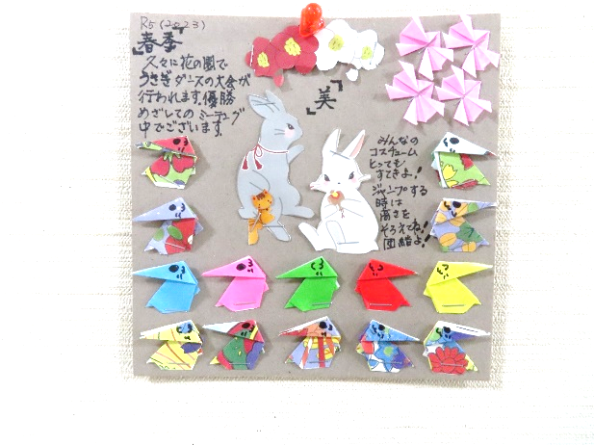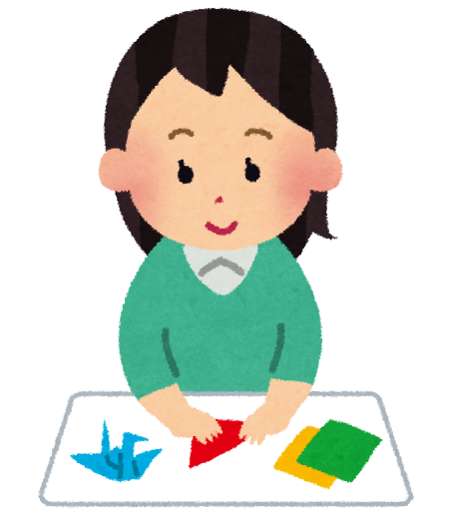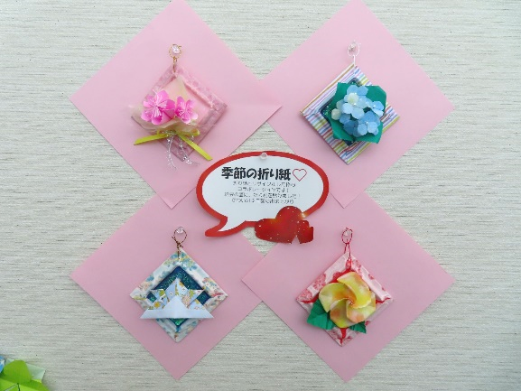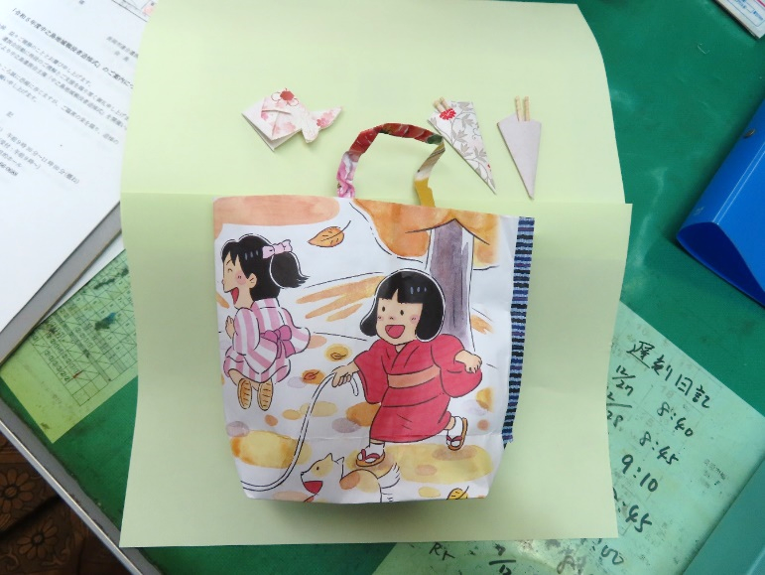

✿ボランティアさんから頂きました

あったかい言葉と、くすっと楽しい言葉で癒されます！

✿季節の折り紙

納豆の蓋を折り紙でくるむと額の出来上がり！

折り紙作品を張り付けて飾っています💛

サロンでもなじらいの？



折り紙は、頭と指先をよく使う年齢を問わず楽しめます。

考えて、折って、楽しむうちに、脳の広い領域を活発に動かしてくれます。

そして、出来上がった作品は、目を楽しませてくれますね💛

今、折り紙が熱いっっっ🌞

中之島地域でも、世間でも、あらためて見直されています！

サロンでも、昔を懐かしみながら取り入れてみるのも楽しいです！

昨年度、いくつかのサロンで、折り紙で作品を作りました！

家に飾ったり、差し上げたりして、喜ばれているようです。

✿サロンにおじゃました時に頂きました！

かわいい金魚

爪楊枝入れ

おやつを入れるのにぴったりなかわいらしい絵のカレンダーバックです！